Associazione Culturale Jazz Club Ferrara
Regione Emilia–Romagna, Comune di Ferrara, Endas Emilia-Romagna

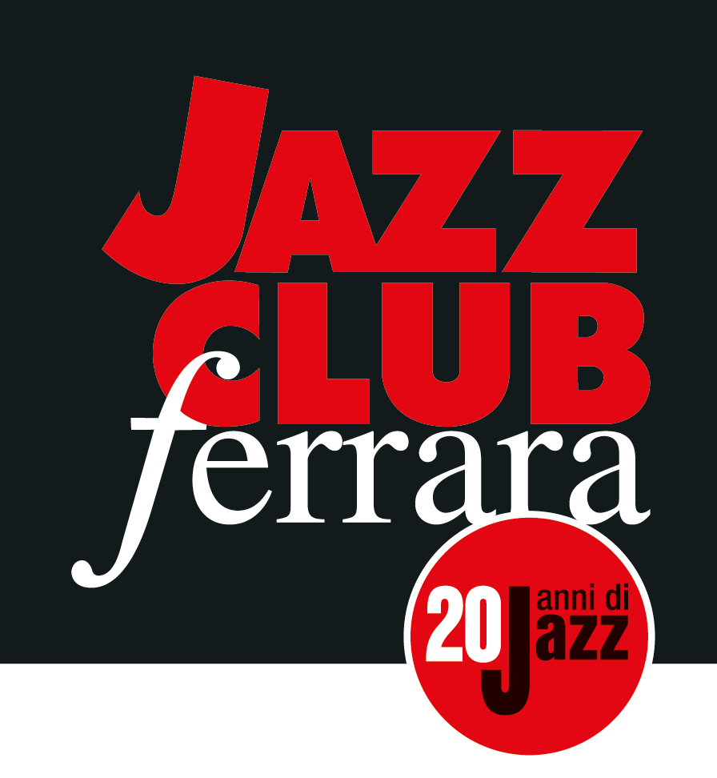

Ferrara in Jazz 2018 – 2019

XX Edizione
05 ottobre 2018 – 30 aprile 2019

COMUNICATO STAMPA

Sabato 24 novembre, ore 21.30
In collaborazione con Bologna Jazz Festival
Bill Carrothers Solo Recital
Bill Carrothers, pianoforte

Sabato 24 novembre il Jazz Club Ferrara ospita una nuova performance in solo del pianista statunitense Bill Carrothers, un’occasione unica per potersi immergere completamente nell’universo musicale di uno straordinario artista. Appuntamento in collaborazione con Bologna Jazz Festival.

Sabato 24 novembre (inizio ore 21.30) il Jazz Club Ferrara ospita una nuova performance in solo del pianista statunitense Bill Carrothers, un’occasione unica per potersi immergere completamente nell’universo musicale di questo straordinario artista. Appuntamento in collaborazione con Bologna Jazz Festival.
La musica di Bill Carrothers è al contempo intellettuale e comunicativa, basata su una profonda conoscenza dello strumento e delle sue tessiture armoniche. Le sue fonti d’ispirazione abbracciano tutto il Novecento, spaziando dalla musica classica al jazz, ai repertori più disparati della tradizione americana. Per molti Carrothers, classe 1964, rappresenta la più sincera e naturale estensione dell’estetica musicale di Bill Evans, lo testimoniano i numerosi dischi che ha realizzato, molti dei quali hanno ottenuto prestigiosi riconoscimenti.
Dopo aver vissuto per un lungo periodo a New York collaborando a fianco di artisti quali Dave Douglas, Curtis Fuller, Freddie Hubbard, Lee Konitz, Gary Peacock, Toots Thielemans, ed essersi esibito in prestigiose venue e festival sparsi in giro per il mondo, il pianista di Minneapolis si è traferito con la famiglia nella parte più a nord della penisola del Michigan, in un luogo quasi completamente isolato e circondato per tre quarti dai boschi dell’Ottawa National Forest. Ecco perché, ogni qualvolta Carrothers è in tournée in Europa, il Jazz Club Ferrara non si fa sfuggire l’occasione di ospitarlo. Negli anni lo abbiamo ascoltato in trio con Bill Stewart e Drew Gress, Jim Black e Ben Street, Dave King e Billy Peterson, a capo del largo organico Armistice Day e in piano solo.

INFORMAZIONI
www.jazzclubferrara.com
jazzclub@jazzclubferrara.com

Per informazioni e prenotazione cena 0532 1716739 o 331 4323840 tutti i giorni dalle ore 12:00 alle ore 22:00.

Il Jazz Club Ferrara è affiliato Endas, l’ingresso è riservato ai soci.

DOVE
Torrione San Giovanni via Rampari di Belfiore, 167 – 44121 Ferrara. Se si riscontrano difficoltà con dispositivi GPS impostare l’indirizzo Corso Porta Mare, 112 Ferrara.

COSTI E ORARI
Intero € 20
Ridotto € 15

Non si accettano pagamenti POS

Apertura biglietteria 19.30
Cena a partire dalle ore 20.00
Concerto ore 21.30

PRESIDENZA
Andrea Firrincieli

DIREZIONE ARTISTICA
Francesco Bettini

UFFICIO STAMPA
Eleonora Sole Travagli
e-mail: solejazzclubferrara@gmail.com ; press@jazzclubferrara.com
cell. + 39 339 6116217

